TYPOLOGIE DES CAMPAGNES A CREER SUR NOBELBIZ

Les scénaris des campagnes ci-dessous retracent les besoins de nos clients existants et surtout les clients propres à venir
Fonctionnement :
- Campagne type RECEPTION D’APPEL
SCENARIO 1 :
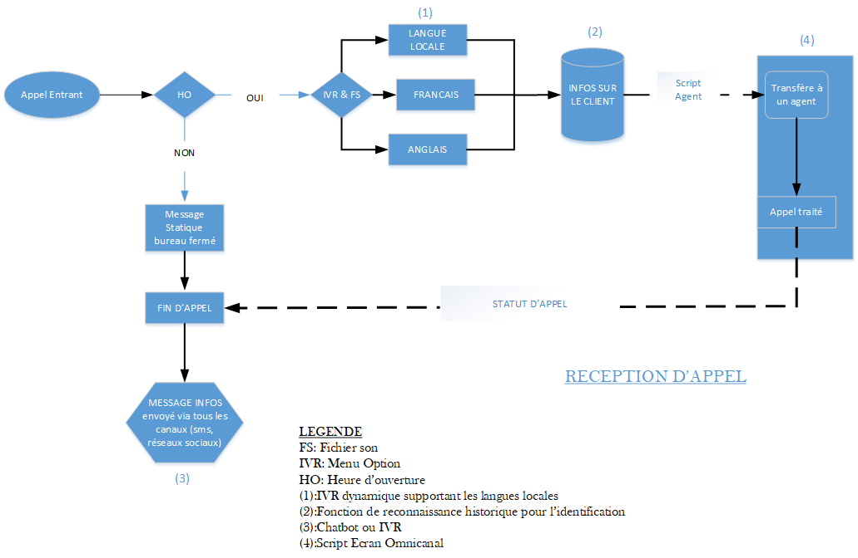
- L’abonné appelle le call center :
Cas 1 : Si heure d’ouverture l’appel est dirigé vers l’IVR où il y a des Menu prédéfini. Si l’abonné souhaite parler à un agent il choisit cette option, le script est donc remonté chez l’agent avec les informations de l’abonné, l’agent traite l’appel et statuts à la fin de l’appel pour qu’on autre appel puisse remonter à nouveau. Un message est donc envoyé automatiquement à l’abonné sur les canaux digitaux pour enquête de satisfaction
Cas 2 : Si ce n’est pas l’heure d’ouverture, l’abonné reçoit un message statique de bureau fermé et la ligne coupe. Ensuite un message est envoyé sur les canaux digitaux de ce dernier afin de l’informer à nouveau sur nos services.

- Campagne type EMISSION D’APPEL
SCENARIO 2 :
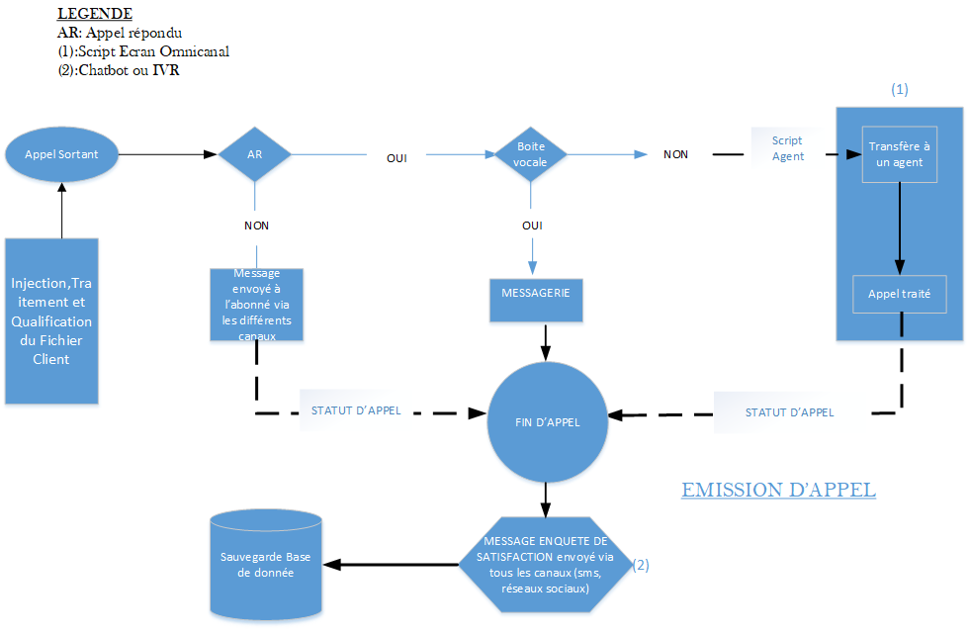
- L’administrateur injecte une base de numéro sur la campagne
- Après numérotation l’appel est émis si :
- Appel non répondu alors un message est envoyé automatiquement à l’appelé via les différents canaux digitaux. Ensuite l’agent statuts l’appel ; un nouveau message est envoyé encore à l’appelé pour enquête de statisfaction.
- Appel répondu et que l’agent tombe sur la boite vocale il laisse sur message et statut l’appel dans le cas contraire, l’appel est traité par l’agent dans son script écran. A la fin de l’appel l’agent statut l’appel ensuite un message d’enquête de satisfaction est envoyé automatiquement. Les informations seront ensuite sauvegarder dans une base de données.

- Campagne type DIGITAL
SCENARIO 3
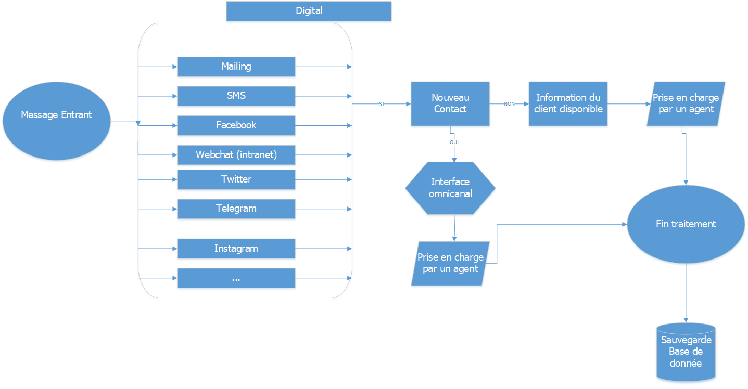

Nous comptons sur votre expertise afin d’optimiser les fonctionnalités au cours du Digital (Interaction entre les canaux digitaux).
Le reporting de la base de données doit contenir les informations suivantes :

- Date de création : date création de la requête (l’échange)
- Date de première réponse : date à laquelle le téléconseiller répond pour la première fois au message
- Temps d’attente : c’est le temps que la requête a mis dans la file avant la première réponse
- Clôture : date à laquelle la conversation a été clôturée
- Canal : le service par lequel la requête a été reçu (Messenger ; WhatsApp, sms…)
- Bot : l’abonné va-t-il reçu une réponse du bot (oui/non)
- Agent : le nom de l’agent ayant traité la requête/
- Qualification : motif de la requête
- msdin : numéro du client
- Nom : nom du client
- Prénom : prénom du client

TOP des services digitaux : ce reporting permettra d’avoir les canaux (Messenger WhatsApp, sms…) les numéros et le nombre de fois que le client a écrit sur le canal et aussi il permettra de déterminer le canal préféré.

Reporting qualification : permet de retracer le nombre de fois qu’une qualification a été utilisée

Distribution par heure : permettra de déterminer le nombre de message reçu par heure global et par canal.

Total des conversations

Pour tous les canaux et détaillé pour chaque canal

Possibilité d’avoir ces stat en graph

Performances des conseillers les éléments à prendre en compte
- Nom et prénom du conseillé
- Nombre de conversation reçu
- Nombre de message reçu
- Duré moyenne de la première réponse
- Agent connecté par heure
- Top 20 qualifications
- première réponse agent par heure

- Campagne type FORCE DE VENTE
SCENARIO 4 :
Emission d’appel
Rappel client
AR
Accès agenda partagé
Appel sortant
Client Ok
Agent
Vérification disponibilité

Planification de RDV
SINON
SINON

Activation Géolocalisation
FIN d’appel

Légende
AR : appel répondu
ND : Non disponible

ND
Click to dial
POS

Ce scenario présente une chaine de trois acteurs (l’agent, le client et le POS). L’agent émet des appels sur des numéros injecté dans la base de données. Si le client répond, l’agent prend les renseignements nécessaires pour la prise de rendez-vous compte tenu de l’agenda partagé du POS sur le terrain sinon il a la possibilité d’activer un rappel client sur son CRM. Une fois le RDV est noté dans l’agenda si le POS n’est pas disponible, l’option click to dial lui permettra de relancer le client depuis son mobile afin d’avoir à nouveau son Ok pour un autre RDV.

- Campagne type BACKOFFICE
SCENARIO 5 :
